WIADOMOŚCI Z NASZEGO
PRZEDSZKOLA
OPRACOWANIE: Katarzyna Kaczor, Joanna Rybarczyk
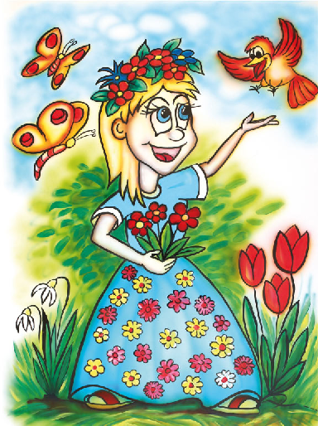
WIOSNA 2022
PRZEDSZKOLE NR 68 „KOLOROWY ŚWIAT”
W POZNANIU
IMPREZY I UROCZYSTOŚCI PRZEDSZKOLNE

04.03.2022r. – Spotkanie z pisarką książek dla dzieci panią Mirosławą Woźną
08.03.2022r. – „Dzień Kobiet” w przedszkolu
17.03.2022r. – Koncert muzyczny pt: „Nadęte instrumenty”
21.03.2022r. – Uroczyste powitanie Wiosny w ogródku przedszkolnym
29.03.2022r. – Warsztaty z gliny „Zajączki”
06.04.2022r. – Koncert muzyczny pt: „Bajkowy teatr Królowej Muzyki”
07.04.2022r. – Wyjazd „Sówek” do Poznańskiej Ogólnokształcącej Szkoły Muzycznej 1st. nr 2 w
Poznaniu na występ uczniów pt: „Poznajemy instrumenty”
08.04.2022r. – odwiedzi nas Zajączek Wielkanocny, będziemy szukać prezentów w ogródku
przedszkolnym.
13.04.2022r. – Śniadanie Wielkanocne
22.04.2022r. – „Dzień Ziemi”. Spotkanie rodziców i dzieci w ogrodzie przedszkolnym. Wspólne
sadzenie kwiatów i innych roślin, kiermasz książek, poczęstunek, zabawy.
13.05.2022r. – Koncert muzyczny pt: „Wyprawa na koniec świata”
17.05.2022r. – Teatr Cieni „Latarenka”, przedstawienie pt: „ Żabi Król”
26.05.2022r. – Niespodzianka z okazji „Dnia Mamy” (szczegółowe informacje i data będą podane w
późniejszym terminie)
03.06.2022r. – „Festyn Rodzinny” w ogrodzie przedszkolnym
09.06.2022r. – Koncert muzyczny pt: „Na podwórku fajnie jest”

Wszystkie wycieczki i imprezy w przedszkolu z udziałem osób z zewnątrz zostały ograniczone.
O dodatkowych wycieczkach i wydarzeniach będziemy informować na bieżąco na stronie internetowej przedszkola.

WIOSNA, CIEPLEJSZY WIEJE WIATR ….
Wiosną wszystko budzi się do życia – zarówno przyroda, jak i ludzie. Wszystko wokół zaczyna się zielenić, obsypywać kwiatami, dni są coraz dłuższe i cieplejsze. Rano zamiast czarnego nieba, budzi nas słońce. My, zmęczeni zimowymi szarymi krajobrazami, nakładaniem na siebie wielu warstw ubrań, zmarzniętymi rękami i nosami, na pewno częściej się uśmiechamy i mamy więcej energii. To samo dotyczy dzieci, które przez prawie pół roku głównie przebywały w budynkach, bo niestety jakość powietrza oraz brak śniegu zwykle nie pozwalała na swobodne zabawy na dworze … Jednak, aby ta energia nie była wyzwalana w nieakceptowany społecznie sposób, często my – dorośli, musimy pomóc dzieciom znaleźć ciekawe sposoby na spędzenie wolnego czasu. Wielokrotnie poruszamy temat telefonów, tabletów, konsoli i telewizorów – może się to już wydawać nudne. Jednakże badania nie kłamią – dzieci coraz wcześniej zaczynają korzystać z wysokich technologii, a skutki tego są przerażające i zasmucające. Same tego nie robią – to dorośli udostępniają im te urządzenia każdego dnia i pozwalają z nich korzystać przez wiele godzin. Internet, telefon – to dobra, które miały ułatwić komunikację oraz poszukiwanie informacji i jako tako nie jest zły – jednak zbyt wczesne korzystanie z niego negatywnie wpływa na rozwój dziecka – począwszy od rozwoju mowy, myślenia, a skończywszy na rozwoju emocjonalnym i społecznym – mózgi naszych dzieci zaczynają się rozwijać w inny sposób, a rodzice ciągle się dziwią, że ich 3 - letnie dzieci posługują się paroma słowami, że są niegrzeczne, nie potrafią się skupić, mają trudności w czytaniu, są nadpobudliwe. To tylko niektóre symptomy złego wpływu wysokich technologii. Dlatego tak wiele zależy od nas – spróbujmy po prostu pobawić się z naszym dzieckiem. Poświęćmy każdego dnia czas dziecku, ale tak prawdziwie, z zaangażowaniem, a nie z telefonem w ręce. Spróbujmy skrócić czas korzystania z urządzeń typu smartfon, ustalmy to z dzieckiem. Efekty są naprawdę zdumiewające. Wiosną mamy znacznie więcej możliwości na kreatywne zabawy, przede wszystkim dzięki czasowi spędzanemu na zewnątrz, dzięki dłuższym dniom.
Wiosenny ogródek na oknie
Nic tak nie pozwala poczuć, że wiosna jest już z nami, jak obserwacja budzącej się do życia przyrody. Pierwsze listki, pączki, kiełki i rozwijające się każdego dnia kwiaty sprawiają, że się uśmiechamy. Dlatego zachęcamy Was do stworzenia na oknie mini ogródka.
- Można zasiać owies, rzeżuchę
- W kwietniu można sadzić kwiaty cebulowe (mieczyki, dalie, lilie)
- Kupić i postawić pachnące zioła: bazylię, oregano, rozmaryn
- Przynieście bazie do domu
- Obserwujcie z przyjemnością, jak ogródek się zmienia, a zapach czuć przy każdym wejściu do domu.
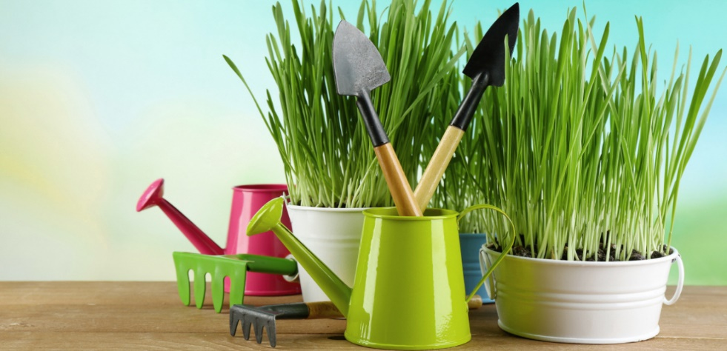
Co się dzieje na obrazku?
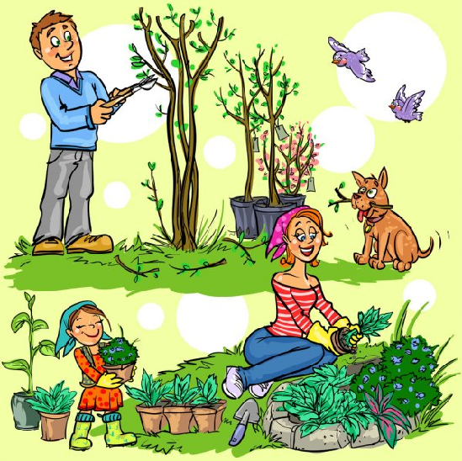
Opowiedzcie, co się dzieje na tym obrazku? Nazwijcie osoby, zwierzęta i przedmioty oraz wykonywane czynności. Rodzice zapytajcie dzieci, co jest na dole, a co na górze obrazka, kto stoi obok drzewa, kto siedzi za mamą, gdzie stoją doniczki itp. Prowokujcie swoimi pytaniami dzieci do używania określeń położenia w przestrzeni typu: na, pod, obok, za, przed, nad, w itp.
Pączki
Przyszły do sklepu zajączki:
- Podobno tutaj są pączki
chcemy zobaczyć czy świeże
- Proszę niech zając wybierze
Zając się złapał za głowę
- Dlaczego takie brązowe?
Pączki są przecież zielone
I wziął braciszka na stronę
I szepnął: - Zostawmy je lepiej
Nie warto kupować w sklepie
Jest wiosna, sok w pączkach dojrzewa
Najświeższe zjemy wprost z drzew.
Gimnastyka buzi i języka

Zabawy artykulacyjne służą usprawnianiu i stymulacji pracy narządów artykulacyjnych oraz zapobieganiu wadom wymowy. Rodzice opowiedzcie dzieciom historię „Jak miś szykował się na spacer”, a w trakcie opowiadania wykonujcie z dziećmi ćwiczenia języka (polecenie w nawiasie).

„Miś idzie na spacer”

Dzisiaj wasze języczki będą misiem Uszatkiem, a wasza buzia jego domkiem.
Miś obudził się wcześnie rano - przeciągnął się i trochę poziewał.
Zrobił poranną gimnastykę - kilka podskoków (unoszenie języka na górny wałek dziąsłowy przy szeroko otwartych ustach),
troszkę pobiegał (wypychanie językiem policzków).
Na śniadanie zjadł słodki miód (oblizywanie warg).
Potem umył ząbki (oblizywanie językiem górnych zębów po wewnętrznej stronie przy zamkniętych, a następnie otwartych ustach).
Wyjrzał przez okno (wysuwanie szerokiego języka na brodę).
Zobaczył Zosię i Jacka. Przesłał im całuski (cmokanie ustami - naśladowanie posyłania całusków).
Dzieci zaprosiły go na spacer do lasu.

A teraz naśladujcie z dziećmi głosy ptaków jakie miś widział na spacerze. Rodzic podaje nazwę ptaka, a dziecko próbuje naśladować dźwięki wydawane przez ptaki.
- bocian – kle, kle
- kukułka – kuku, kuku, kuku
- dzięcioł – stuku-puku, stuku-puku
- sowa - uhu, uhu, uhu
- skowronek – tirli, tirli, tirli
- gołąb – gruchu, gruchu
- wrona – kra, kra, kra
- wróbel – ćwir, ćwir, ćwir
- jaskółka– kiri, kiri, kiri

Na koniec wykonajcie ćwiczenia oddechowe, jeśli macie kolorowe piórka wykorzystajcie je w zabawie. Rodzice przy wykonywaniu ćwiczeń zwracajcie uwagę na prawidłowe oddychanie /wdech nosem i wydech ustami/.
Mamo, Tato, pobaw się ze mną!

Czas przygotowań świątecznych wcale nie musi upływać tylko na porządkach, zdenerwowaniu, braku cierpliwości, pośpiechu w robieniu zakupów, a w końcu na zmęczeniu. Dobrze, jeśli w pamięci dziecka pozostaną wspomnienia nie tylko otrzymywanych upominków, pełnych łakoci stołów, ale i wspólnie przygotowywanych posiłków, które wpływają leczniczo na atmosferę w domu rodzinnym. Poprawiają nastrój, utrwalają wspomnienia z dzieciństwa. Zabawa wyśmienita, a smak bułeczek jedyny.

ZABAWY W KUCHNI
W kuchni także ciekawie i pożytecznie możemy spędzić czas z dzieckiem
Bułeczki –Zajączki
Składniki na 12 bułeczek:
400 g mąki, 3 łyżki oliwy, szklanka wody, 30 g
drożdży świeżych, 1 łyżeczka soli, 1 łyżeczka cukru
Składniki wymieszać ze sobą (np. za pomocą
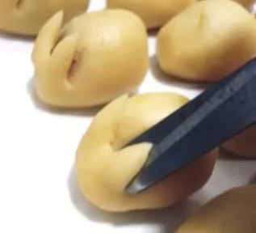
miksera elektrycznego z końcówką do ciasta lub robota
kuchennego z funkcją wyrabiania ciasta) i zagnieść.
Wyrobione ciasto uformować w niewielkie podłużne
bułeczki (z podanej porcji około 15 sztuk) i odstawić
do wyrośnięcia. Po około 40 minutach ciasto jest
gotowe. Wtedy nożyczkami ułożonymi pod kątem
zrobić nacięcia w miejscu, gdzie powinny być uszy, a
wykałaczkami zaznaczyć oczka. Tak przygotowane
zajączki wstawić do piekarnika i piec w temperaturze
200°C przez około 25 minut (do uzyskania złocistego
koloru). Przed wstawieniem do piekarnika możemy
posmarować zajączki roztrzepanym jajkiem. Będą się
pięknie rumieniły.

Kanapka - motylek

Składniki na kanapkę – motylek:
- bułka lub chleb, ser żółty, sałata, jajko, ogórek, kawałek papryki i rzodkiewki, szczypiorek

Jak zrobić kanapkę motylka:
Jajko ugotuj na twardo. Pokrój na plasterki. Kromkę chleba lub połówkę bułki posmaruj
masłem i ułóż na niej listek sałaty, plasterek żółtego sera, wędlinę (niekoniecznie), plasterki
jajka, ogórka, rzodkiewki. Czułki motylka zrób ze szczypiorku, a tułów – z kawałka papryki.
Tak wykonana kanapka zachęci dzieci do jedzenia warzyw.

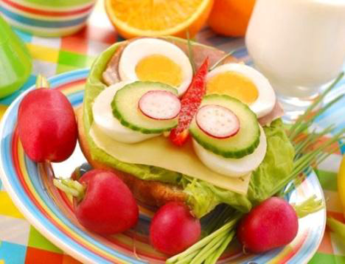

Prace plastyczne na Wielkanoc

Gdy połączymy patyczki od lodów z odbiciem dłoni dziecka, wyjdzie wam taki uroczy kurczaczek wielkanocny. Wystarczy papier i klej i mamy takie cuda, jak na poniższych zdjęciach.
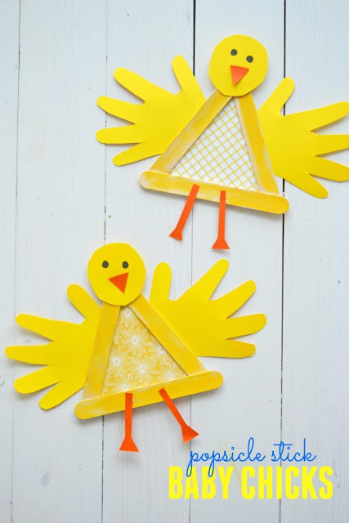
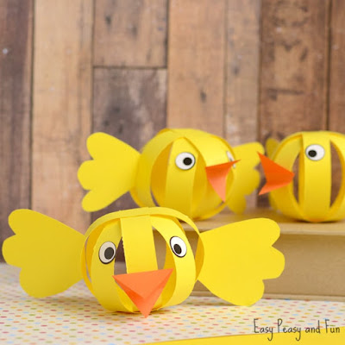

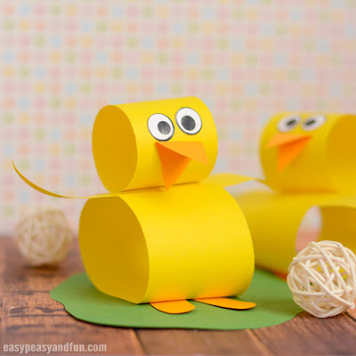
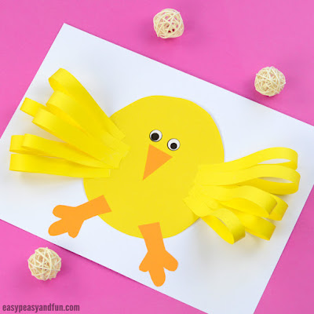

Żonkile z papilotek
Jest to prosty pomysł na pracę plastyczną dla dzieci. Do wykonania pracy potrzebna jest kartka papieru, dwie żółte papilotki, kawałek żółtej i zielonej bibuły, nożyczki i klej. Z dwóch papilotek wycinamy kształt kwiatu Żonkila, z bibuły skręcamy łodygi i wycinamy trawę oraz liście, a na koniec przyklejamy wszystko na kratkę. Listeczki można wykonać także z resztek materiału, wstążeczek, czy kolorowych skrawków gazety.
Prawda jaka wesoła, wiosenna kompozycja?
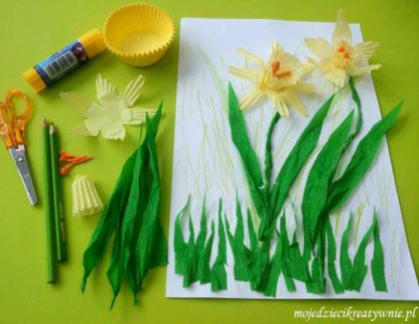
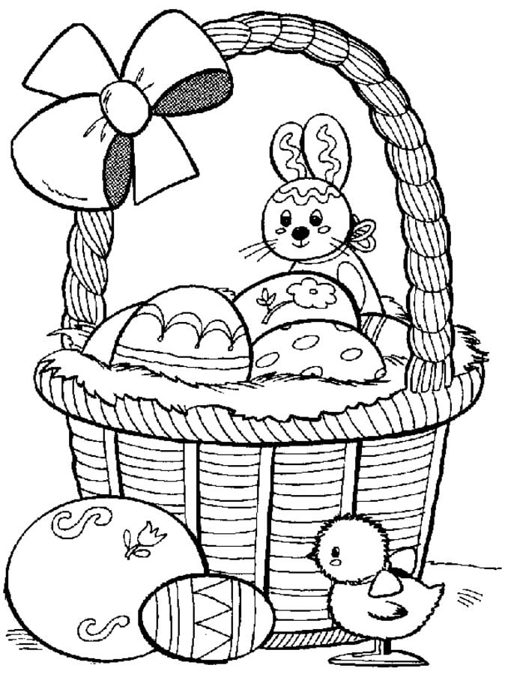

WESOŁYCH ŚWIĄT

